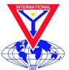
Holmen Y’s Men’s Club
TILSLUTTET THE INTERNATIONAL ASSOCIATION OF Y’S MEN’S CLUB

Velkommen til medlemsmøte
Onsdag 14. januar 2026 kl.19.00 i Kirkestuen
Foredrag ved prost Øystein Magelssen:
Folkekirke i mindretall –
om misjon og dialog
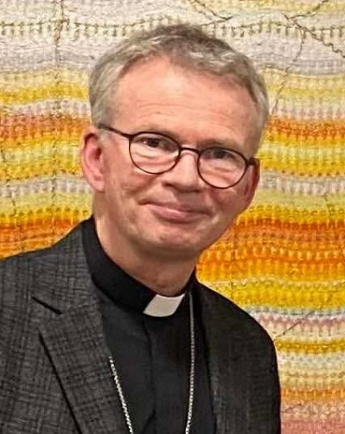
Øystein Magelssen (59), prost i Drammen og Lier. Tidligere bl.a. generalsekretær i KFUK-KFUM Norge og prost i Hallingdal. Vokst opp på Stabekk/Høvik.
Foredraget handler om å ikke gå på akkord med oss selv. Om hvordan vi som kirke, kan evne å være tydelig og tolerant på samme tid, om forholdet mellom misjon og dialog i flerkulturelle samfunn.

Etter foredraget blir det kake, kaffe, te og allsang

Kveldens toastmaster: Gunstein u Kveldstanker: Inger F
Verter: Per-Kr, Reidun, Tove

Klubbstyret 2025-2026
Styreleder: Finn Edvin Brøndal, I. F. Gjerdrums vei 78, 1396 Billingstad, tlf. 911 13 600, mail: fe_brondal@hotmail.com
Nestleder: Inger Føyen, Vestre vei 38, 1397 Nesøya, tlf. 915 21 491, mail: Inger.foyen@gmail.com
Sekretær: Jan Erik Granquist Andersen, Elvetangen 14, 1396 Billingstad, tlf. 977 34 114, mail: jaerian@online.no
Kasserer: Kåre Ruth, Hiltonåsen 82, 1341 Slependen, tlf. 920 17 946, mail: fam.ruth@online.no
Styremedlem: Lise-Lill Helgestad, Elvetangen 22, 1396 Billingstad, tlf. 977 15 028, mail: lise_lill.helgestad@live.no
Styremedlem: Per Malme, Erteløkka 1, 1384 Asker, tlf. 971 77 056 mail: permalme@frisurf.no
Tidl. styreleder: Tove Dagny Jahreie, Vakåsveien 42B, 1395 Hvalstad, tlf. 911 37 245, mail: tovejahreie@gmail.com

